**考试系统操作手册-网页端**

* 本次考试需使用电脑或手机进行答题，请考生确保答题设备电源充足并自行准备和调试设备以免影响考试结果。
* 进入考试系统前应退出其他无关应用，关闭手机消息通知提醒功能，避免来电、微信等其他应用打断考试过程。
* 考试期间需要实时连通互联网，推荐考生准备4G/5G手机移动网络，并事先做好调试，确保移动网络未被运营商限速。

1. **使用易考网页端进入考试**

手机端使用自带扫码功能的手机浏览器扫描二维码，或者通过微信扫描测评专属二维码，在跳转出的页面中选择使用浏览器打开，即可登录考试系统。

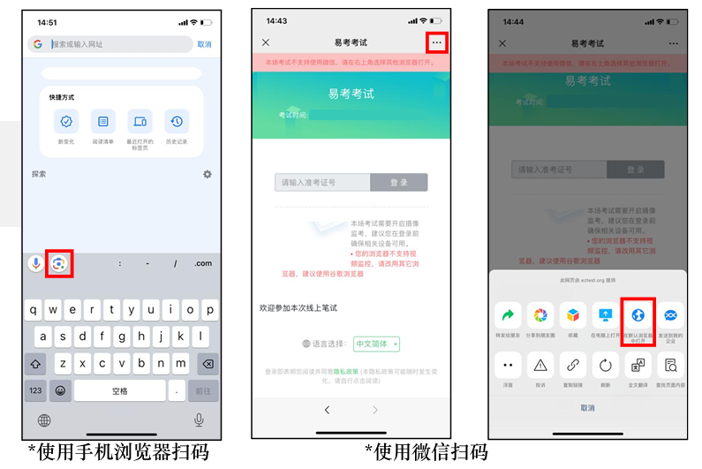

电脑端通过考试链接打开网址直接访问即可。

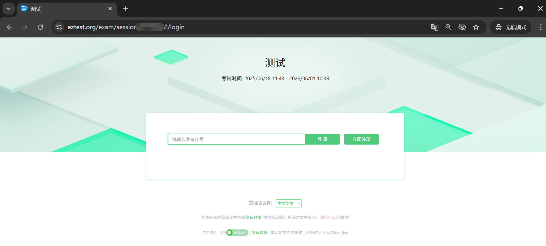

1. **登录考试**

考生可在允许登录的时间段内，输入准考证号登录。

1. **考生个人信息确认**

完成登录后，考生确认自己的基本信息（根据实际考试基本信息为准，下图 仅为样图），点击确定按钮继续；

请注意：在进入考试之前，考生可点击《隐私政策》链接查看详细内容，确 认接受《隐私政策》后可继续进入下一步。

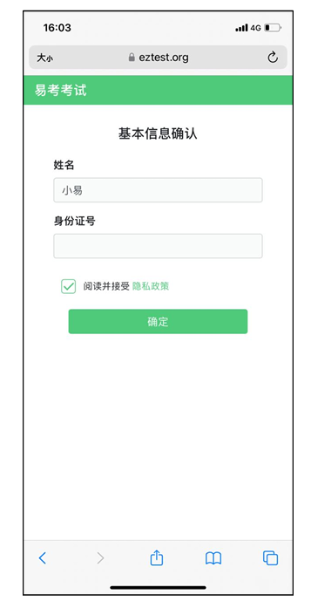

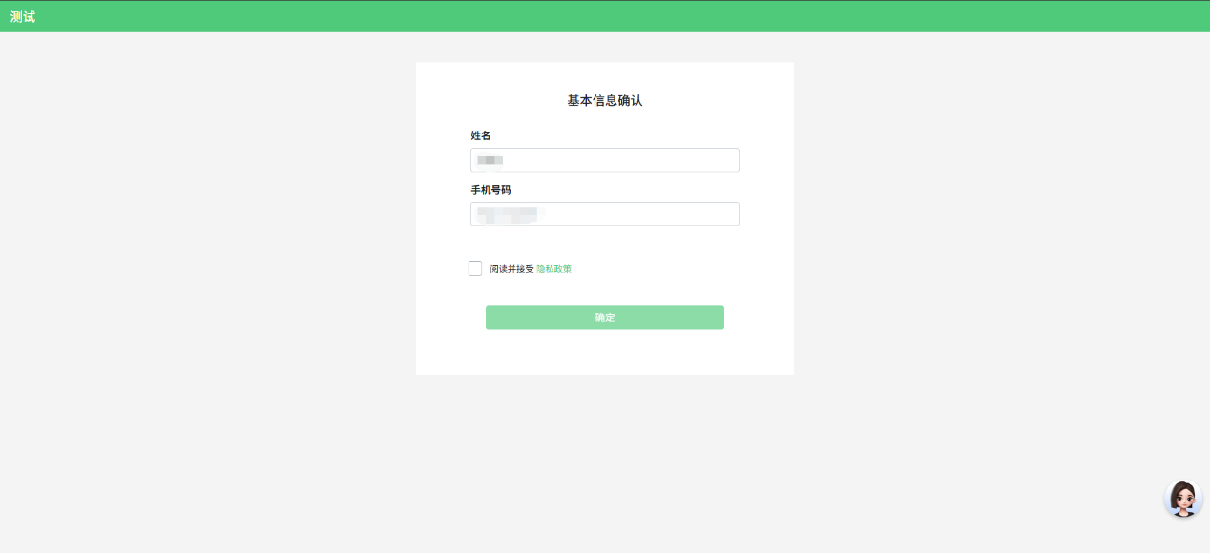

1. **考试承诺书**

进入考生承诺书页面，点击“我同意”即可进入考试。

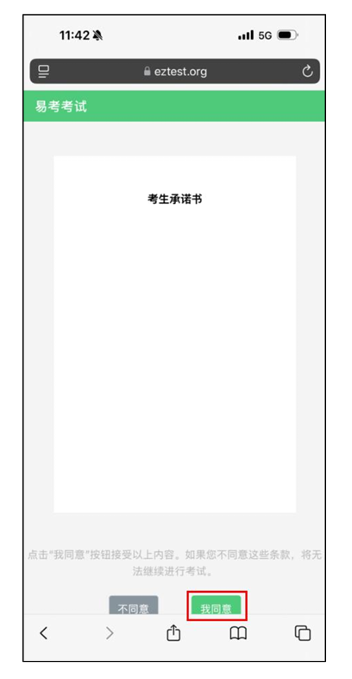

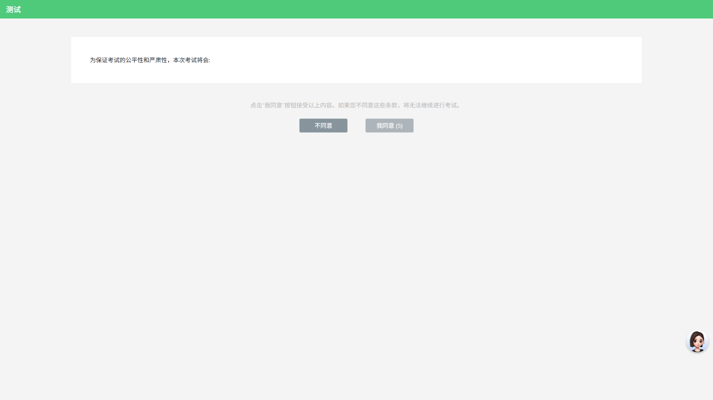

1. **考试界面简介**

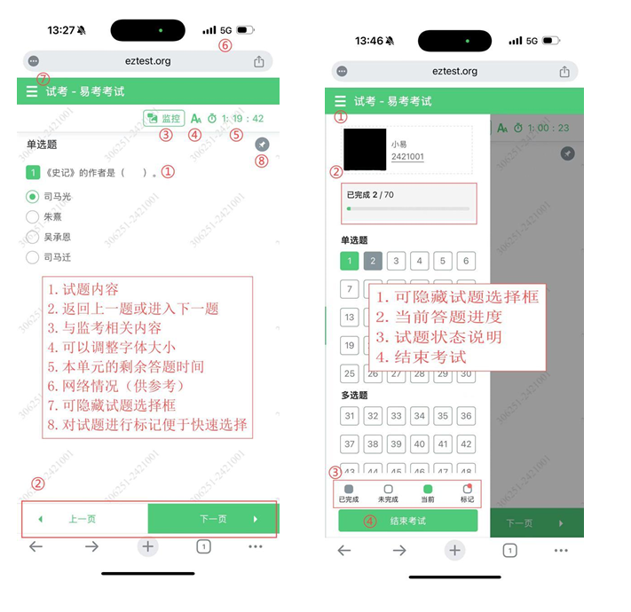

**请注意：上述内容仅介绍考试界面，详细的答题单元说明等，请参照正式考试界面。**

1. **结束考试**

**所有题目作答完毕后，页面会提示“已是整场考试最后一道题，结束后不能再返回作答，确定要结束考试？”，点击“确定”后页面会再次跳转确定结束考试的提示，勾选“我确认，结束考试，结束后不可再次作答。”后再次点击“确定”即可交卷。**

